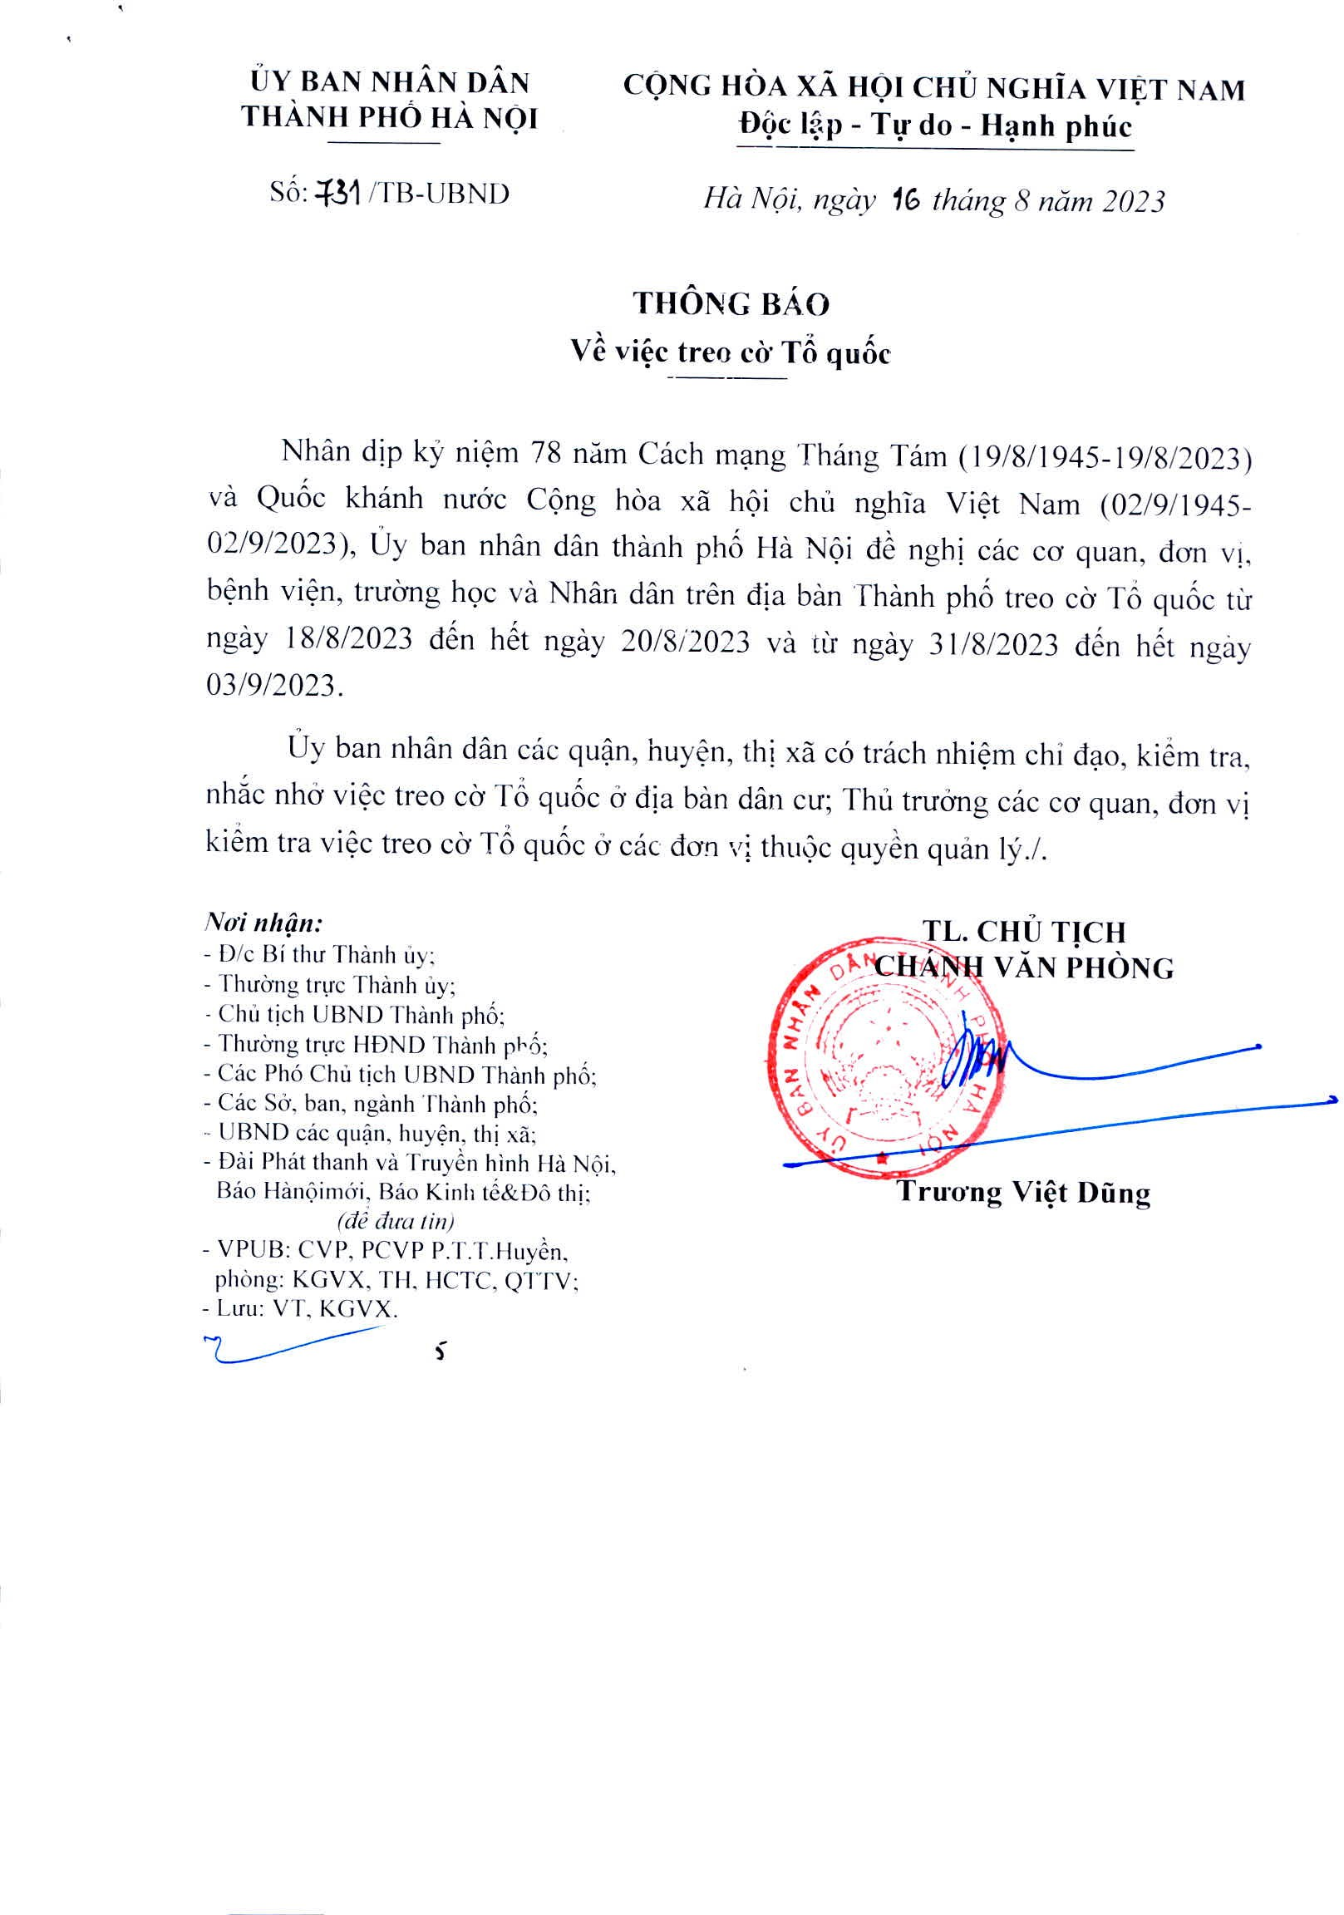SAO Y; VĂN PHÒNG ỦY BAN NHÂN DÂN; 16/08/2023 15:21:52 +07:00